SINDRAPE
SOLUÇÃO INTEGRADA DE ADMINISTRAÇÃO DE PESSOAL

UCS0451 – Manter locais de evento

Histórico de Revisões

Data | Versão | Descrição | Autor
14/09/2009 | 1.0 | Elaboração do documento. | Tatiane Tomasi Rocha

Índice

1. Pacote/Caso de Uso 4
1.1. Descrição 4
1.2. Requisitos atendidos 4
2. Conceito 4
2.1. Conceitos principais 4
2.2. Conceitos associados 4
3. Diagrama 5
4. Casos de Uso 6
4.1. Incluir local de evento 6
4.1.1. Fluxo Básico 6
4.2. Alterar local de evento 6
4.2.1. Fluxo Básico – informações principais 6
4.2.2. Fluxo Básico – endereço 6
4.3. Excluir local de evento 6
4.3.1. Fluxo Básico 6
4.4. Anular local de evento 7
4.4.1. Fluxo Básico 7
4.5. Listar locais de evento 7
4.5.1. Fluxo Básico 7
5. Regras de negócio 8
5.1. RN01: Validar descrição do local de evento 8
5.2. RN02: Verificar se existe ocorrência de evento associada 8
5.3. RN03: Verificar se existe evento do plano de capacitação associado 8

Pacote/Caso de Uso

Manter locais de evento

Descrição

Pacote responsável por agrupar os casos de uso de manutenção de Locais de evento.

Requisitos atendidos

R2 – Manter locais de evento

Conceito

Conceitos principais

Local de evento | Relação de locais para realização dos eventos de capacitação.

Conceitos associados

Ocorrência de evento | Relação de ocorrências de evento, ou seja, as turmas constituídas para os eventos de capacitação..

Diagrama

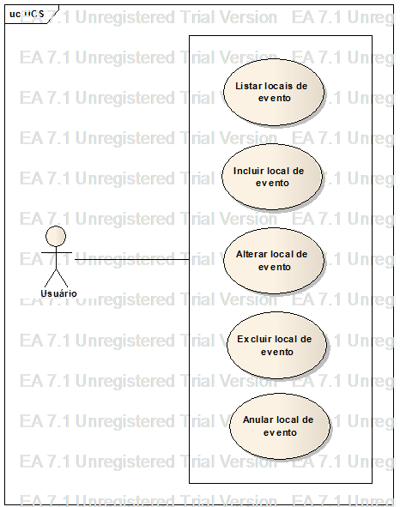

Casos de Uso

Incluir local de evento

Fluxo Básico

O ator solicita a funcionalidade de manutenção de Locais de evento e seleciona a opção de inclusão.

O ator informa os dados necessários e submete a operação.

O sistema verifica a regra de negócio RN01 da seção “Regras de negócio”.

O sistema inclui o “Local de evento” e exibe a mensagem MSG0050 ("Inclusão efetuada com sucesso!").

Alterar local de evento

Fluxo Básico – informações principais

O ator seleciona um local de evento após executar o caso de uso “Listar locais de evento” e seleciona a opção de alteração.

O sistema exibe as informações do Local de evento.

O ator altera os dados necessários e submete a operação.

O sistema verifica a regra de negócio RN01 da seção “Regras de negócio”.

O sistema altera o “Local de evento” e exibe a mensagem MSG0051 ("Alteração efetuada com sucesso!").

Fluxo Básico – endereço

O ator seleciona um local de evento após executar o caso de uso “Listar locais de evento” e seleciona a opção de alteração.

O sistema exibe as informações do Local de evento.

O ator altera os dados necessários e submete a operação.

O sistema inclui/altera o “Endereço” e atualiza o “Local de evento” (informações relativas a endereço).

O sistema exibe a mensagem MSG0051 ("Alteração efetuada com sucesso!").

Excluir local de evento

Fluxo Básico

O ator seleciona um local de evento após executar o caso de uso “Listar locais de evento” e seleciona a opção de exclusão.

O ator submete a operação.

O sistema verifica as regras de negócio RN02 e RN03 da seção “Regras de negócio”.

O sistema exclui o “Local de evento” e exibe a mensagem MSG0052 ("Exclusão efetuada com sucesso!").

Anular local de evento

Fluxo Básico

O ator seleciona um local de evento após executar o caso de uso “Listar locais de evento” e seleciona a opção de anulação.

O ator submete a operação.

O sistema anula o “Local de evento” e exibe a mensagem MSG0007 ("Anulação efetuada com sucesso!").

Listar locais de evento

Fluxo Básico

O ator solicita a funcionalidade de manutenção de Locais de evento.

O sistema exibe os filtros de pesquisa.

O ator informa os dados necessários e submete a operação.

O sistema exibe uma lista de “Locais de evento”, de acordo com os filtros informados, ordenada pela descrição (crescente).

Regras de negócio

RN01: Validar descrição do local de evento
Tentativa de incluir/alterar um local de evento com a descrição igual a uma já existente ativa (não anulada). O sistema exibe a mensagem MSG0022 ("Já existe registro cadastrado com este(a) <nome_do_campo>.").

RN02: Verificar se existe ocorrência de evento associada
Tentativa de excluir um “Local de evento” que esteja associado a uma “Ocorrência de evento”. O sistema exibe a mensagem MSG0076 ("<nome_da_operação> não efetuada. Existe pelo menos um(a) <nome_do_conceito> associado(a).").

RN03: Verificar se existe evento do plano de capacitação associado
Tentativa de excluir um “Local de evento” que esteja associado a um “Evento do plano de capacitação”. O sistema exibe a mensagem MSG0076 ("<nome_da_operação> não efetuada. Existe pelo menos um(a) <nome_do_conceito> associado(a).").

